Programación de Sistemas Adaptativos Laboratorio

Práctica: k-medias

Esta práctica involucra temas de la Unidad 3 del curso de Programación de Sistemas Adaptativos.
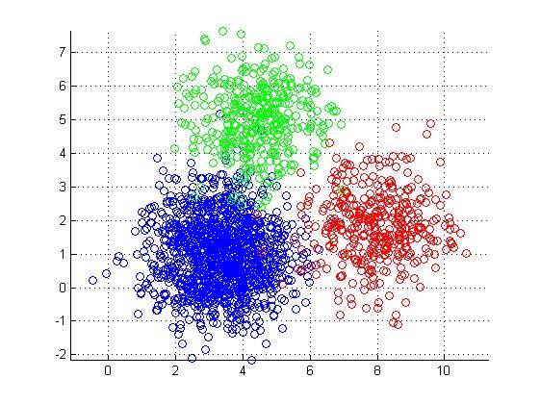

Descripción de la práctica

Para esta práctica, implementarás el algoritmo de agrupamiento por k-medias (k-means) y también lo probarás con la librería sklearn de Python. Reporta el desarrollo y resultados de esta actividad.

Elabora un reporte que contenga los siguientes puntos, además de una portada con los datos de los integrantes del equipo:
- Mapa conceptual. Realiza un mapa conceptual que englobe los siguientes conceptos: vector de características / agrupamiento / distancia / k-medias / centroides.
- Programación: k-medias sin librerías. Completa (sin utilizar librerías) el código de k-medias proporcionado en la plantilla kmedias-fragmento.py programando la actualización de los centroides. Incluye tu código y capturas de pantalla con los resultados.
- Programación: k-medias con librerías. Ejecuta el algoritmo de k-medias utilizando la librería sklearn. Utiliza la configuración asignada a tu equipo (ver Tablas 1 y 2). Apóyate con la plantilla kmedias-lib.py y completa el código mediante una rutina que calcule el número de objetos que quedaron en cada grupo. Incluye tu código y capturas de pantalla con los resultados.
- Análisis/investigación. Contesta Falso o Verdadero:
  - La susceptibilidad a datos atípicos (outliers) es una desventaja para k-medias, pues este algoritmo trabaja con promedios, y los datos atípicos distorsionan estos promedios.
  - El coeficiente de silueta se utiliza para encontrar de manera automática el número de grupos en k-medias, pues proporciona un puntaje para saber qué tan bueno fue un agrupamiento en particular.
  - Los algoritmos de agrupamiento pueden utilizarse, entre otras cosas, para la segmentación de imágenes.
- Aplicación. Contesta la siguiente pregunta: ¿Para qué utilizarías los algoritmos de agrupamiento, como k-medias?
Anexa el código fuente y el reporte (por separado) a la tarea asignada en Teams. Un solo miembro del equipo sube la práctica.

Ponderación
Concepto | Porcentaje
Mapa conceptual | 10%
Código: actualización de centroides | 15%
Código: k-medias con sklearn | 10%
Código: número de objetos por cluster | 10%
Capturas de pantalla (ejecución) | 25%
Preguntas de análisis | 15%
Preguntas de aplicación | 15%
Total | 100%

Asignación de equipos
Consulta la configuración asignada a tu equipo.

Martes

Equipo | Conjunto de datos | Número de grupos | Inicialización
alfa | Glass | 6 | random
blink | Ecoli | 8 | random
crazy python | Wine | 3 | k-means++
equipo | Ecoli | 4 | k-means++
invasores | Glass | 2 | k-means++
miopes | Wine | 3 | random
rangers | Glass | 2 | random
ositos | Glass | 6 | k-means++
pyweb | Ecoli | 8 | k-means++
Tabla 1. Configuraciones para los equipos del Grupo 203 (martes)

Jueves

Equipo | Conjunto de datos | Número de grupos | Inicialización
bots | Glass | 6 | random
dinamita | Ecoli | 8 | k-means++
javasaurios | Wine | 3 | random
ingeniosos | Glass | 6 | k-means++
fantásticos | Ecoli | 4 | random
ositos | Wine | 3 | k-means++
omega | Glass | 2 | random
crew | Ecoli | 4 | k-means++
Tabla 2. Configuraciones para los equipos del Grupo 403 (jueves)

